**第1回京都市重要文化財旧三井家下鴨別邸保存活用計画検討委員会指摘事項への対応**

**①屋外トイレの設置場所及び屋内トイレの活用について**

* **屋外トイレ位置について**

　屋外に計画していたトイレの位置について，事務局案及び委員会で指摘のあったＡ，Ｂ案の位置について検討する。

**・勝手口玄関土間北の部位（Ａ）**

　主屋北側の木塀も重文の指定範囲である，文化財における離隔距離６ｍライン，及び３ｍ延焼防止ラインの後退距離を確保すると，設置することができない。

**・北東築地塀脇の位置（Ｂ）**

　煉瓦塀は，敷地内側に高さ1ｍ程度の土塁が築かれており，同部分も重要文化財の敷地指定における構成要素と位置付けられている。土塁部分を避けた場合，東に寄せるとポンプ小屋に接し，西に寄せると６ｍの離隔ライン内に入ってしまうため，設置することができない。

**・事務局案①**

　隣地境界延焼防止ラインである３ｍを控えた位置では，消防車進入時に軒がぶつかり，通行できないため，設置することができない。

**・事務局案②**

　車両の進入に支障はないが，門正面に位置するため，景観的に問題が生じる。樹木の伐採が許容されると，門正面を避け本位置より西側に配置することが可能である。

**・事務局案③**

３ｍの延焼ライン及び門正面の位置を避けることはできるが，より門に近づくため，圧迫感が出る。また，車両の進入に支障がある。

**・その他**

　玄関棟付近に配置すると，排水勾配を取ることができず，自然流下を前提とした排水計画には当てはまらない。

　事務局案②は門正面に位置し，景観的に配慮が必要ではあるが，法的に唯一設置可能な場所である。また事務局案③においては，建築物の維持管理及び修理の際のユニック車等の進入および旋回が不可能となるため，配置として適当ではない。

* **屋内トイレについて**

　屋内２箇所のトイレ（建物平面図　室番号８，３４，３７）を改修し，見学者が使用可能とする。

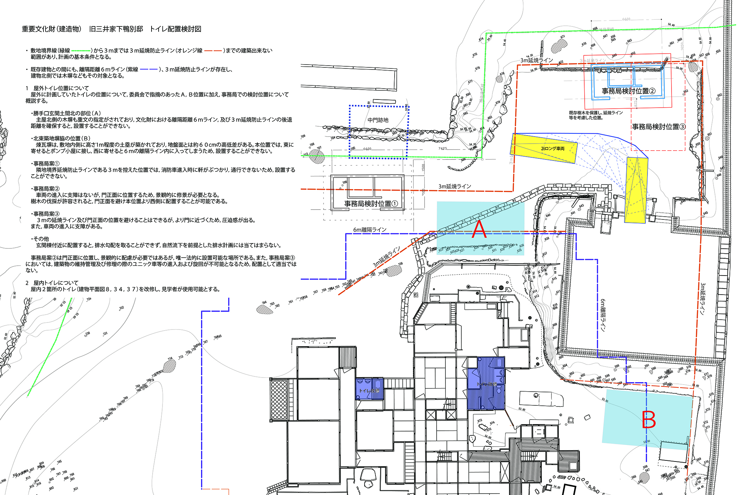

**②中門跡の整備について**

　顕名霊社の中門跡は，大部分が家庭裁判所敷地内となっている。また，家庭裁判所との境界には，遮蔽塀を設置することで協議決定している。

このため，現場には遺構位置を指し示す表示の設置を検討している。

　なお，利用者の三井家下鴨別邸時期の空間構成への理解を助けるために，邸内に，本施設の敷地全体図や，顕名霊社を含めた当初平面図，古写真等を表示する説明板を設置し，計画している。

**③三畳の間　板戸絵の公開について**

　板戸絵は，原派の原在正（１７７８頃～１８１０）による江戸後期の作品として評価される。製作年代から旧三井家木屋町別邸の建築以前の杉戸絵であることが確認され，近世期の建具の転用を示す事例として興味深い。

　このため，三畳間は公開範囲に含めるが，絵画作品の保護のために廊下との境界に結界を置き，室外からの鑑賞を想定する。